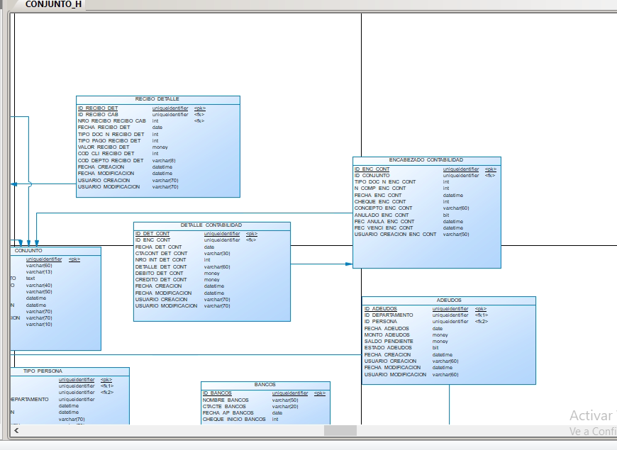

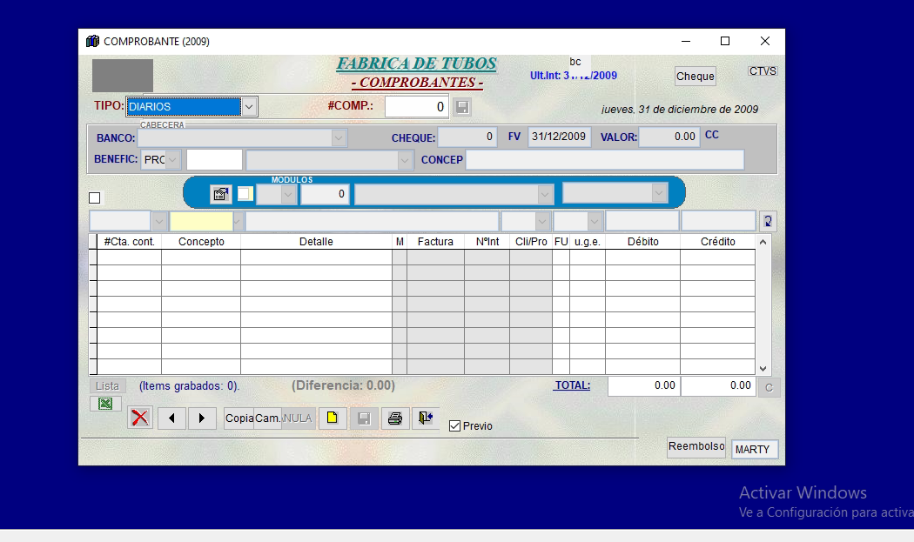

Cuando no se tiene el número de comprobante colocar el ultimo o dejar buscar el contable